**Razões Trigon. no Triâng. Retângulo / Relações Trigonométricas em um Ângulo Agudo**

**Questão-19 (155802) - (ENEM MEC/2011/1ª Aplicação)**

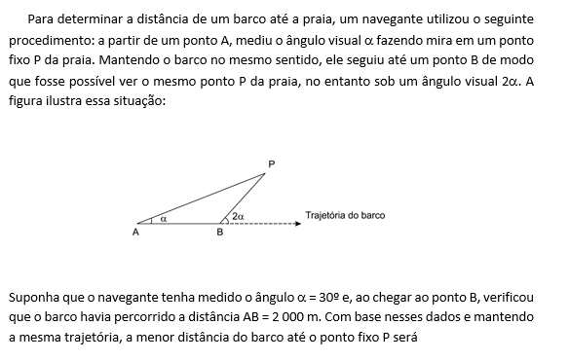

a$ 1 000 m.

b$ [IMG] 

c$ [IMG] 

d$ 2 000 m.

e$ [IMG] 

**w$** B